Конспект мероприятия «Молоток и гвозди»
Программное содержание:
- формировать представления детей по технике безопасности при работе с молотком и острыми предметами;
- формировать умение работать со схемой – алгоритмом выполнения
действий;
- формировать у мальчиков умение забивать гвозди в деревянную поверхность.
- развивать творческое мышление, воображение, память, внимание;
- воспитывать в мальчиках чувство гордости за мужское предназначение и желание заниматься мужской работой;
Оборудование и материалы:
Видеосюжет «Как правильно забивать гвозди». Картинки с правилами техники безопасности. Мольберт с полосками разных цветов и магниты с именами детей. Деревянные бруски, молотки (по количеству детей); Гвозди (100)- 20штук
Ход занятия
Воспитатель: Ребята, наши друзья мальчик Дима и мастер Иван прислали нам новый видеосюжет.
Включаем видео. https://yandex.ru/video/preview/55906103598224332
В. Ребята, вы догадались, чем мы сегодня будем заниматься? (ответы детей)
- Что нужно для этого? (ответы детей)
-Какие бывают гвозди? (ответы детей)
- Как правильно забить гвоздь? (ответы детей)
У нас есть молотки и гвозди и мы будем их забивать, но сначала вспомним правила техники безопасности. Посмотрите на картинки. (Дети берут картинки и рассказывают правила)
- Инструменты можно брать только в присутствии взрослых
- Не размахивать молотком из стороны в сторону
- Смотреть на гвоздь, когда забиваешь, а не на молоток
- Не работать гнутыми гвоздями
- Не брать гвозди в рот

Будем гвозди забивать, чтобы папе помогать
Кукольную мебель тоже смастерить мы сможем
С молотком справляться ловко нам поможет тренировка
С восхищеньем мама скажет, есть хозяин в доме нашем.
Сделать нашу работу боле успешно, нам поможет пальчиковая гимнастика:
Тук – тук – тук! Тук – тук – тук!
(ударяют, чередуя кулак о кулак)
Молоток бери, мой друг!
Мы построим новый дом,
(ставят рядом ладошки – стены)
Есть окошко в доме том.
(делаем квадрат пальцами)
Есть еще одно – повыше.
Есть труба вверху на крыше.
(указательные пальцы выставляем,
остальные пальцы складываем в виде крыши)
Дом готов, зовем гостей:
(складываем ладони в виде шалаша)
«Проходите поскорей!»
(делаем приглашающие движения пальцами)

Пальцы размяли, подходите к столу. Посмотрите на картинку и еще раз вспомните, как надо правильно забить гвоздь.

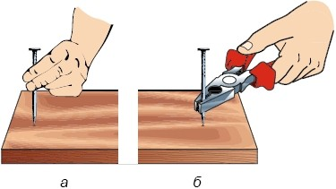 | 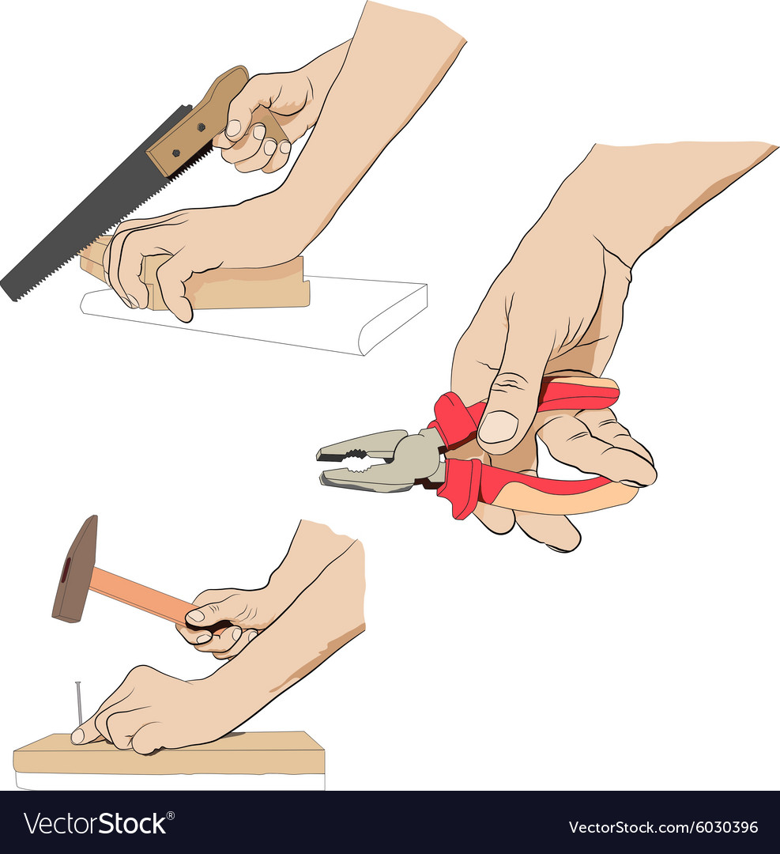 | 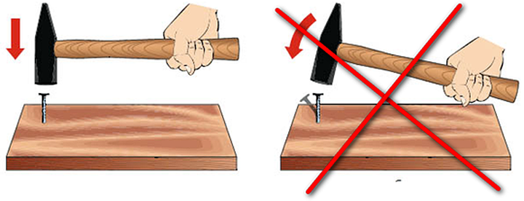

Практическая часть

Воспитатель, помогают ребятам справиться с забиванием гвоздей.
- Мальчики, посмотрите, что у вас получилось? (педагог делает краткий анализ результатов)
- Что помогло вам в работе? (ответы детей)
- Кого вы можете научить забивать гвозди? (ответы детей)
- Где можно применить это умение? (ответы детей)
Ребята, скоро наступит лето и мы, с вами научившись забивать гвозди, смастерим для девочек кукольную мебель, чтобы они с удовольствием играли.
Рефлексия.
Посмотрите, у нас есть три поля зеленое - справились на отлично, желтое- возникали трудности, красное- не удалось справиться с заданием.
(Дети выставляют метки - свое имя.)
Анализируем, кто отлично, какие трудности были у тех, кто на второй и как мы можем помочь, … кто не справился.
Ребята все сегодня молодцы, трудная задача была – забить гвоздь. Вы настоящие будущие мужчины и вам любое дело по плечу. Молодцы.

